红包系统

|  |  |  |  |
| --- | --- | --- | --- |
| **更新时间** | **版本号** | **更新内容** | **修订者** |
| 2017-11-14 | 1.0 | 创建文档 | 武可欣 |

目录

1. 设计目的 2

1.1 设计目的 2

1.2 系统概述 2

1.3 结构图 2

2. 主播房 3

3. 普通红包 3

4. 红包商城 3

# 设计目的

## 设计目的

* 通过奖励现金红包的方式提升主播房活跃；
* 现金红包用作推广，为平台导量

## 系统概述

* 红包的发放分为红包券发放、水晶发放；
* 红包券分为：主播红包券（仅在主播房使用）、普通红包券（仅在平台或任意游戏房间内使用）；
* 红包的提现：红包金额达到一定数值可通过微信提现；
* 开放红包商城，可通过红包金额购买道具；
* 获得红包券可直接分享此红包券给微信或qq好友，吸引好友进入平台；

## 结构图

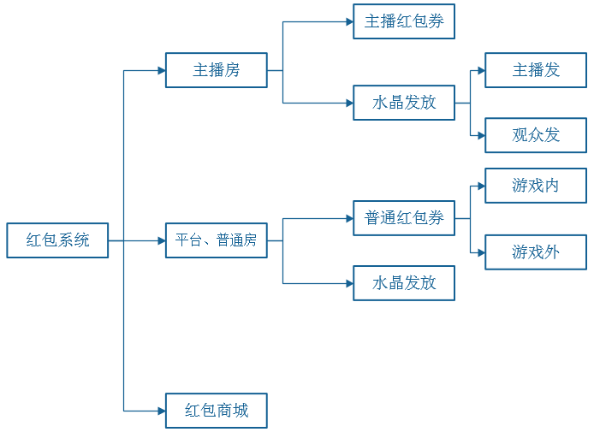

# 主播房

* 主播可选择使用红包券发红包或使用水晶发红包，可选择消耗水晶的数量；
* 主播红包券为定值：10元100个；
* 水晶：300水晶=10元100个；600水晶=20元100个；900水晶=30元100个；
* 领红包：发放红包后的下一轮竞猜中猜对的玩家可额外获得现金红包奖励；
* 剩余红包：本轮剩余的红包放在下一轮竞猜中发放给猜对的玩家，直到红包数量为0；
* 主播红包券的发放：主播房人气（房间内送花数量及观众数）达到一定值赠送主播一张主播红包券，可由主播主动发起；
* 主播红包券使用时限为1小时，主播关闭直播间或1小时内不发此券消失；
* 其他玩家花费水晶发红包：此时为普通红包，所有人（包括主播）均可领取。

# 普通红包

* 普通红包券：1.消耗水晶赠送普通红包券，消耗30水晶赠送一张普通红包券（发红包消耗水晶不计入）；2.玩游戏后结算时随机赠送普通红包券，每天最多可赠送20张，送完为止；
* 1张普通红包券=1元10个；
* 获得一张普通红包券弹出推广引导，可分享给平台外好友，平台外好友点击进入平台直接获得此红包（若已领完提示）；
* 平台中用水晶发红包收到人为在平台中的玩家（不包括任意房间内的玩家）；
* 30水晶=1元10个；60水晶=2元10个；90水晶=3元10个；
* 游戏房间内使用普通红包券或使用水晶发放：领取群体为房间内成员（包括旁观者）

# 红包商城

* 提现：需满30元可至微信提现；
* 可使用红包金额前往红包商城购买道具（房卡、部分商城不出售的画布）